**Operációs rendszerek BSc**

4.gyak.

2021. 03. 03.

**Készítette:**

# Nagy Gergő Bsc Programtervező Informatikus szak

AEMOUD

**Miskolc, 2021**

1. **feladat – Hozza létre a következő jegyzék szerkezetet, majd listázza azt.**

Megvalósítás:

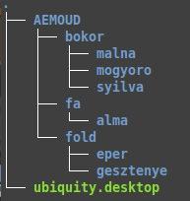

2.)feladat - Készítsen másolatot:

* a neptunkod /fold/eper katalógusról a neptunkod/fa katalógusba
* a neptunkod /bokor/malna katalógusról a neptunkod /fa katalógusba

Megvalósítás:

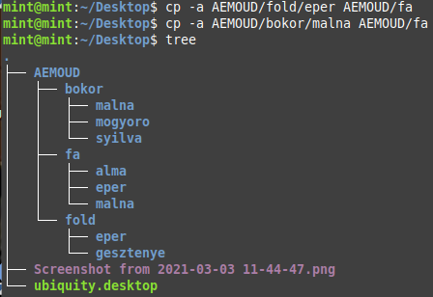

3) Feladat -Végezze el a következő áthelyezéseket:

* a neptunkod /bokor/szilva katalógust helyezze át a neptunkod /fa katalógusba
* a neptunkod /fold/gesztenye katalógust helyezze át a neptunkod/fa katalógusba

Megvalósítás:

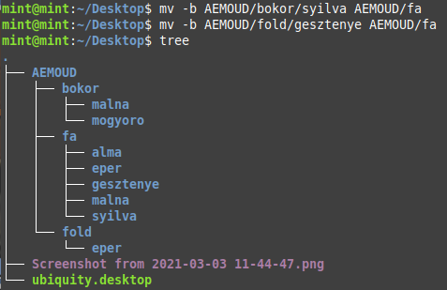

4) Feladat - Törölje a neptunkod/fold katalógust a teljes tartalmával. Hozza létre a következő szöveges állományokat:

* neptunkod/bokor/malna/ description
* neptunkod/fa/listing

Megvalósítás:

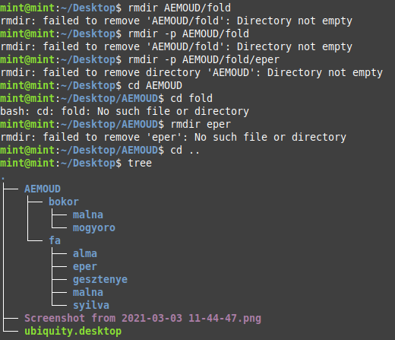

5) Feladat - . A description szöveges állományba írjon 3 sort a málnáról. A listing szöveges állományba soroljon fel külön sorba 5 olyan gyümölcsöt, amelyek fán teremnek.

Megvalósítás:

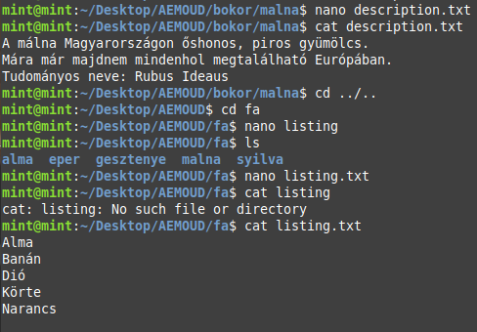

6) Feladat - Listázza a neptunkod katalógus tartalmát úgy, hogy megjelenjen az alkatalógusok tartalma is. Ezután listázza az aktuális (munka)katalógus nevét.

Megvalósítás:

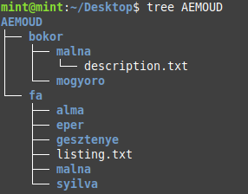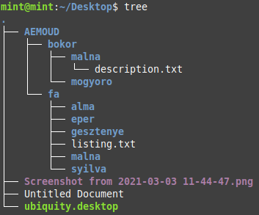

8) Feladat - Tegye mindenki számára olvashatóvá a listing fájlt.

Megvalósítás:

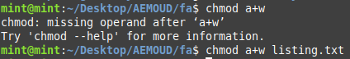

9) Feladat - Listázza ki, hogy mennyi helyet foglal a merevlemezen a neptunkod katalógus az alkatalógusaival együtt. Az alkatalógusok méretei ne jelenjenek meg.

Megvalósítás:

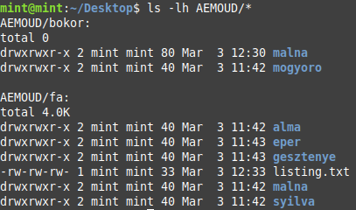

10) Feladat - Listázza ABC-szerint rendezve a listing file tartalmát.

Megvalósítás:

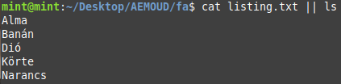

11) Feladat - . Számoltassa meg a description file-ban szereplő szavakat.

Megvalósítás:

